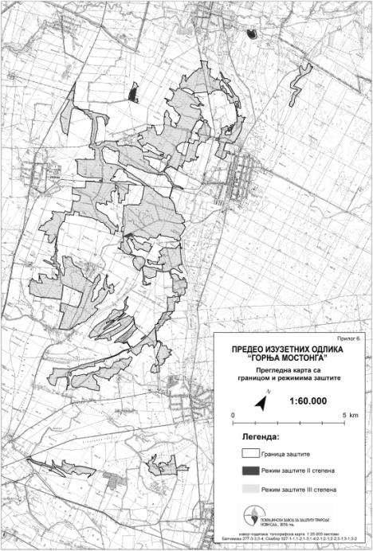
Предео изузетних одлика „Горња Мостонга“

На основу члана 42.став 8. Закона о заштити природе („Сл.гласник РС“, бр. 36/09, 88/10, 91/10-исправка, 14/16 и 95/18-др. закон), Министарство заштите животне средине је 10.07.2019. године обавестило јавност да је покренут поступак заштите природног подручја II категорије, као Предео изузетних одлика „Горња Мостонга“
Подручје које се предлаже за заштиту налази се у АП Војводини, у Западнобачком округу, на територији града Сомбора (између насеља Риђица, Крушевље, Гаково, Станишић, Светозар Милетић, Сомбор, Чонопља и Кљајићево).
Простире се дуж горњег тока реке Мостонге и обухвата комплекс различитих станишта (слатинастих, степских, водених и влажних) који имају приоритет у заштити због заштићених и строго заштићених дивљих врста од националног и међународног значаја које се ту налазе.
Предео изузетних одлика „Горња Мостонга“ састоји се од осам просторних целина. Укупна површина на којима су успостављени режими заштите II и III степена износи 3650,14 ha. Према структури површина катастарских општина по власништву, површине у заштићеном подручју су у јавној (80,99%), државној (6,36%), приватној (11,53%), друштвеној (1,07%) и другим облицима (0,05%) својине.
Према Правилнику о критеријумима вредновања и поступку категоризације заштићених подручја („Службени гласник РС”, број 97/15) ПИО „Горња Мостонга” сврстава се у II категорију – покрајинског/регионалног, односно великог значаја.
Према Уредби о еколошкој мрежи („Сл.гласник РС“, број 102/10) подручје горње Мостонге је издвојено као међународно значајно подручје за биљке (IPA/Important Plant Area) под називом „Северна Бачка I“, које припада еколошки значајном подручју Републике Србије под редним бројем 4 –„Слатине северне Бачке“.

